Veiligheid in de werkplaats

Een prima vakman is ook een veilige werkman.
De eigenschappen die nodig zijn om veilig te kunnen werken, zijn dezelfde die onder andere de vakman maken.

Persoonlijke voorwaarden die nodig zijn om veilig te werken

    - De wil moet er zijn om veilig te werken.
    - Het inzicht in de gevaren die ons kunnen bedreigen.
    - Het evenwicht die mede bepaalt of men wel geschikt is om een machine te bedienen.
    - De verantwoordelijkheidszin ten aanzien van andere medewerkers (medeleerlingen).
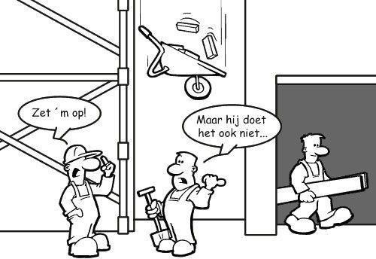
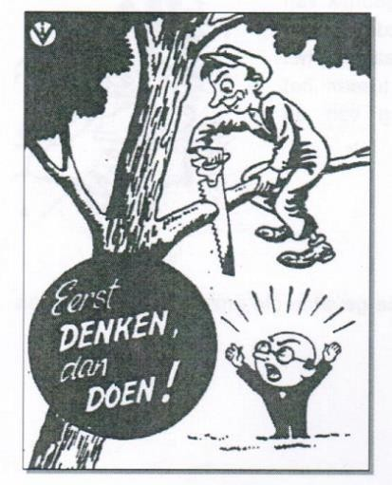
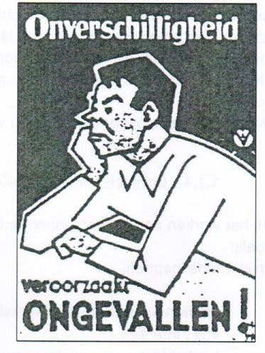

Gevaren voor de lichaamsdelen en de bescherming ervan

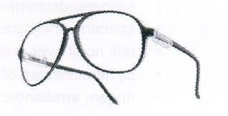
    - Gevaren voor de ogen

      - Wegvliegende onderdelen.
      - Koelvloeistofspatten of oliespatten.
      - Onderdelen schoonspuiten met perslucht.
      - Wrijven in de ogen met vuile vingers.

Ter bescherming gaan we altijd een goed passende veiligheidsbril dragen. De bril nooit met de glazen naar beneden leggen, dit om krassen te voorkomen. De glazen regelmatig schoonmaken om een goed zicht te verkrijgen. De maximale straf op het niet dragen van oogbeveiliging is levenslange duisternis.

    - Gevaren voor de voeten

      - Vallende werkstukken of gereedschappen.  Wielen van transportmiddelen (palletwagen)  Scherpe voorwerpen.

Het dragen van veiligheidsschoenen, die voorzien zijn van een stalen neus en tussenzool is de enige doeltreffende zekerheid. Liefst zal men kiezen voor hoge schoenen met een aan weerszijden een vastgenaaide tong.

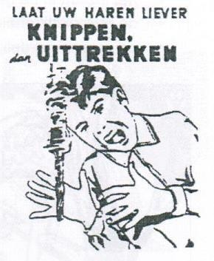
    - Gevaren voor de hoofdharen

Het dragen van lang hoofdhaar is zeer gevaarlijk bij het gebruik van werktuigmachines. Draaiende machinedelen vormen een bron van gevaren voor lange haren. De strafmaat voor het niet naleven van dit veiligheidsvoorschrift kan variëren tussen het uitrukken van een haardos en/of een algemene verwijdering van de hoofdhuid. De beste bescherming is het dragen van korte haren.
Tip: bij lange haren: een haarnet of een elastiekje (geen pet, hoed……)

    - Gevaren voor de handen

Bij het werken aan motoren zijn er talrijke gevaren die onze handen bedreigen zoals “rond draaiende onderdelen”, ….

      - Vuil (infecties).
      - Koelvloeistofmiddelen en olie (inwerking op de huid).  Draaiende machinedelen.

Ter bescherming letten we op de volgende voorschriften

      - Nooit met de vingers of een doek in de buurt van draaiende machinedelen komen.
      - Ga niet hangen boven draaiende machinedelen.
      - Ringen, armbanden, halskettingen, sjalen en horloges zijn ten strengste verboden.

De werkkleding

Biedt bescherming tegen verontreiniging van de gewone kleding en het lichaam. De werkkleding moet goed passen en mag geen te grote of te lange mouwen hebben.
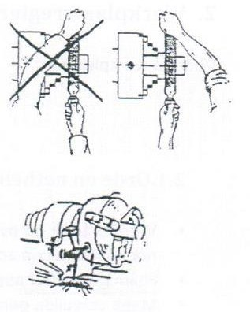

    - Veiligheid bij de bewerking “boren”

      - Korte haren en passende werkkleding dragen.
      - Aandrijfriemen (V-riemen) goed afschermen.
      - Het werkstuk steeds goed klemmen in een aangepaste machineklem.
      - Bij het verleggen van de drijfriemen steeds de hoofdschakelaar op “0” zetten.
      - Nooit met de vingers of een doek in de buurt van een draaiend snijgereedschap komen.
      - Bij boormachines moet de terugslagveer van de bedieningshefboom goed werken.

Het werkplaatsreglement

Orde en netheid

    - Werk ordelijk en overzichtelijk, maak eerst een werkplanning en een lijst van de materialen die je nodig hebt.
    - Loop zo weinig mogelijk rond, blijf op je werkplek.
    - Ruim gereedschappen die je niet meer nodig hebt, onmiddellijk op.
    - Maak vervuilde gereedschappen eerst zuiver alvorens ze op te bergen.
    - Controleer bij het begin van de les je oefenbord of toestellen (machine) op eventuele beschadigingen en meld dit onmiddellijk aan je leraar.
    - Alle afval wordt opgeruimd en naar de daartoe bestemde plaatsen gebracht. De school doet aan selectieve afvalinzameling, volg hierbij de aangegeven instructies.
    - Eventueel gemorste vloeistoffen (koelolie, snij-olie, smeermiddelen…) worden onmiddellijk verwijderd.
    - Aan het einde van de praktijkles wordt de werkplaats grondig gepoetst. Hier wordt 20 minuten voor het einde van de les begonnen.

Persoonlijke veiligheidsuitrusting

    - Een brandvrij (100% katoen) nauwsluitend werkkleding is verplicht in alle werkplaatsen van de afdeling. De leerling dient het werkpak regelmatig (1x per trimester) te laten wassen en bij de minste beschadiging onmiddellijk te laten herstellen. Het werkpak wordt steeds volledig gedragen en dit gedurende de volledige praktijkduur. Men draagt de kleur van het werkpak dat binnen de afdeling gehanteerd wordt.
    - Het dragen van een veiligheidsbril is verplicht bij het afbikken van de slak bij het lassen met elektrode en elke verspanende bewerking (draaien, frezen, boren, slijpen …) ook als men zich in de nabijheid dan dergelijke bewerking begeeft.
    - Voor het beschermen van de voeten is men verplicht veiligheidsschoenen met stalen neus te dragen. De schoenen moeten voorzien zijn van antislip zolen, die bestand zijn tegen vetten en olie.
    - De gereedschapskisten (koffers) worden gesloten d.m.v. een persoonlijk hangslot.
    - Persoonlijk gerief moet in het begin van het schooljaar worden gemerkt (graveren), zodat bij een eventueel verlies dit aan de eigenaar kan worden terugbezorgd.

Persoonlijke bezittingen

    - Overkleding (jassen, truien…), boekentassen (rugzakken) en werkkoffers steeds op de daar voorziene plaats opbergen.
    - Waardevolle voorwerpen steeds onder eigen beheer houden (geld, gsm, sieraden…)

Organisatorische maatregelen

    - Het is ten strengste verboden om slogans op de werkpakken aan te brengen.
    - Indien je te laat komt: verwittig eerst je leraar, vooraleer je begint te werken.
    - Personen, vreemd aan de werkplaats, wenden zich steeds tot de technisch adviseur (TA) (TA is de afdelingsverontwoordelijke ).
    - Materialen of gereedschappen mogen niet worden meegenomen naar de speelplaats en zeker niet naar huis.
    - Werkopdrachten (klusje voor thuis) worden aan de verantwoordelijke TA voorgelegd.
    - Zonder reden of zonder toelating van de leraar mag je de werkplaats niet verlaten.
    - Eten en drinken tijdens de lessen zijn nooit toegestaan.
    - De inwendige organisatie van de werkplaats steeds respecteren (magazijn, gereedsschapskasten…).

Veilig werken

    - Ken je de veiligheidsvoorschriften bij het gebruik van een toestel of product niet, vraag dan de nodige inlichtingen hieromtrent aan je leerkracht.
    - Gebruik geen perslucht voor het reinigen van machines of kleding.
    - Gebruik steeds de machinebeveilingen op de juiste manier (noodstop).
    - Werp met olie en/of vet doordrenkte poetsdoeken in een zelfdovende afvalbak.
    - Gebruik enkel het gereedschap waarvoor het bestemd is.
    - Stel je defect aan een gereedschap of machine vast, breng dan onmiddellijk de leraar op de hoogte.
    - Volg steeds zonder discussie de veiligheidsinstructies die ofwel mondeling door de leraar worden gegeven, ofwel onder tekstvorm zijn aangebracht (Algemene werkplaatsinstructie of instructiekaarten), ofwel in de vorm van pictogrammen zijn voorgesteld.
    - Spelen en pesterijen verhogen zeer sterk het risico van ongevallen en worden dus absoluut niet getolereerd.
    - Na het herinstellen, regelen van de machine of na het monteren van snijgereedschappen dient de machine proef te draaien onder toezicht van de leraar.
    - Het dragen van ringen, armbanden, halskettingen, oorringen, sjaals,
e.d. is om veiligheidsredenen verboden.

    - Lange haren mogen niet los gedragen worden, deze moeten steeds kort samengebonden zijn (elastiekje, haarnet…).
    - Richt uw slijp- of schuurvonkenstroom steeds naar een veilige zone, nooit naar een medeleerling, brandbaar materiaal….
    - Tijdens slijp- en schuurwerkzaamheden is men verplicht gebruik te maken van gehoorbescherming (oordoppen, oorlappen…) en een veiligheidsbril.
    - Ook indien men zich in de onmiddellijke omgeving van een lawaaibron bevindt, dient men gebruik te maken van gehoorbescherming.
    - Bij het solderen opletten voor brandwonden. Gebruik steeds een houder om de soldeerbout veilig op te leggen tijdens gebruik en gedurende de afkoelperiode. Laat de soldeerbout ook niet langer insteken dan nodig.
    - Een (elektrische) oefening mag in geen geval onder spanning worden gezet, voordat de leerkracht deze heeft gecontroleerd en toestemming heeft gegeven om de spanning in te schakelen. Beschadiging van materiaal of toestellen t.g.v. het niet gecontroleerd inschakelen van de spanning, zal door de leerling vergoed worden.
    - Laat nooit oefeningen of eventueel te herstellen toestellen onder spanning staan zonder dat er iemand aanwezig is in het lokaal.
    - Directe aanraking met onder spanning staande delen kan zeer zware gevolgen hebben. Schakel daarom de spanning onmiddellijk af zodra ze niet meer nodig is.
    - Bij het uitvoeren van metingen aan onder spanning staande delen, eerst uw instellingen van het meettoestel controleren.
    - Bij permanente laswerkzaamheden gebruik je steeds een lederen voorschoot.
    - Berg gevaarlijke en licht ontvlambare producten op in de daartoe voorziene ruimten (kasten).
    - Bij speciale werkzaamheden raadpleeg dan eerst de preventieadviseur.

Brandpreventie

    - Schenk de nodige aandacht aan de aangebrachte pictogrammen en volg ze op.
    - Zorg ervoor dat je op de hoogte bent van de plaats van de brandblusser, brandhaspel, blusdeken, oogdouche, vluchtwegen en de nooduitgang.
    - Zorg ervoor dat de vluchtwegen steeds vrij blijven van obstakels.

Hygiëne

    - Verzorg je uiterlijk na elke les.
    - Was de handen grondig voor het eten en vooraleer naar het toilet te gaan.
    - Vermijd contact met oliën, vetten en gevaarlijke stoffen.

E.H.B.O. en dringende verzorging

    - Laat elke kwetsuur steeds verzorgen op de centrale E.H.B.O. – dienst (leerlingensecretariaat).
    - Nog valide leerlingen worden, indien nodig vergezeld van een medeleerling of leraar.
    - Bij minder validiteit van het slachtoffer wordt de verzorgen (Tel: 221 of 11) verwittigd en komt hij/zij terplaatse.

Wij wensen alle leerlingen een prettig en succesvol nieuw schooljaar en laten we er samen werk van maken!!

Namens:
De directie en de leerkrachten.

